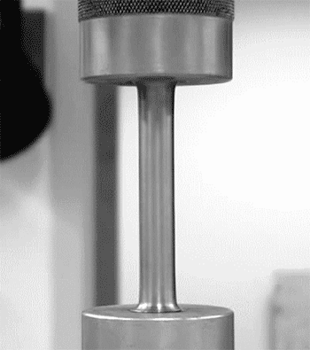

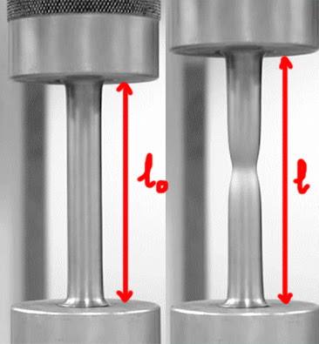

Biến dạng cơ của vật rắn là sự biến dạng (thay đổi về hình dạng và kích thước) của vật rắn do chịu tác dụng của ngoại lực (nén, kéo, cắt, uốn ...)
1/ Thí nghiệm biến dạng cơ của vật rắn
Dụng cụ thí nghiệm: một thanh kim loại (vật rắn) vật rắn đồng chất hình trụ bị kẹp chặt hai đầu
Tiến hành thí nghiệm: tác dụng lực kéo vào hai đầu của thanh kim loại dọc theo trục của vật rắn.
Chiều dài của thanh kim loại hình trụ đồng chất trước và sau khi chịu biến dạng kéo giãn
Quan sát thí nghiệm vật lý trên ta thấy thanh kim loại (vật rắn) bị kéo dãn, phần giữa của thanh kim loại bị co hẹp lại. Gọi chiều dài ban đầu của thanh kim loại là l_{o}, chiều dài sau khi biến dạng là l ta có định nghĩa khái niệm độ biến dạng tỉ đối bằng biểu thức
Độ biến dạng tỉ đối
\[\displaystyle \epsilon =\frac{|l-l_{o}|}{l_{o}}=\frac{|\Delta l|}{l_{o}}\]​
Trong đó:
- ε: gọi là độ biến dạng tỉ đối.
- l_{o}: chiều dài ban đầu của vật rắn.
- l: chiều dài sau khi biến dạng của vật rắn.
- Δl: độ biến dạng của vật rắn.
- Δl > 0 => vật rắn chịu biến dạng kéo giãn.
- Δl < 0 => vật rắn chịu biến dạng nén (ép)
2/ Biến dạng đàn hồi của vật rắn:
Khi chịu tác dụng của ngoại lực, vật rắn bị biến dạng cơ, thay đổi hình dạng và kích thước. Khi không còn tác dụng của ngoại lực vật rắn trở lại hình dạng ban đầu thì biến dạng cơ như vậy được gọi là biến dạng cơ đàn hồi của vật rắn.
Giới hạn mà trong đó vật rắn còn giữ được tính đàn hồi gọi là giới hạn đàn hồi của vật rắn.
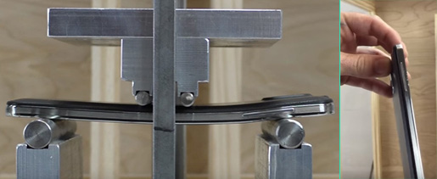Để thử độ bền của một chiếc điện thoại, các nhà kiểm nghiệm đặt nó trong một máy nén thủy lực, đặt giới hạn nén trong phạm vi trong thực tế có thể gặp phải (hình trái) cho thấy lực nén đã làm thân chiếc điện thoại bị cong đi, tuy nhiên khi lấy ra khỏi máy nén thủy lực nó lại trở lại hình dạng thẳng ban đầu, ta nói vật rắn (chiếc điện thoại) chịu tác dụng biến dạng cơ đàn hồi.
3/ Định luật Hooke về biến dạng cơ của vật rắn
a/ khái niệm ứng suất:
ứng suất là đại lượng vật lý đặc trưng cho tác dụng nén hoặc kéo của lực F tác dụng dọc theo trục của một vật rắn đồng chất hình trụ có tiết diện là S
Biểu thức của ứng suất
\[\displaystyle \sigma =\frac{F}{S}\]​
Trong đó:
- F: lực nén hoặc kéo (N)
- S: tiết diện của vật rắn hình trụ đồng chất (m²)
- σ (đọc là sigma) : ứng suất của vật rắn (N/m² hoặc Pa)
ứng suất σ có biểu thức giống với áp suất nên có đơn vị giống áp suất tuy nhiên áp suất chỉ đặc trưng cho tác dụng nén (ép) còn ứng suất đặc trưng cho tác dụng nén (ép) và kéo của lực.
b/ Định luật Hooke (Húc) về biến dạng cơ của vật rắn:
Trong giới hạn đàn hồi của vật rắn, độ biến dạng tỉ đối ε tỉ lệ thuận với ứng suất của lực tác dụng vào vật rắn.
ε=α.σ
=> \[\displaystyle \frac{|\Delta l|}{l_{o}}=\alpha \frac{F}{S}\]
=> \[\displaystyle F=\frac{1}{\alpha} \frac{S}{l_{o}}|\Delta l|=E\frac{S}{l_{o}}|\Delta l|\]​
Trong đó:
- F: lực đàn hồi của vật rắn (N)
- E=1/α: gọi là suất đàn hồi hay suất Young (Pa)
- k=ES/l_{o}: độ cứng (hay hệ số đàn hồi) của vật rắn (N/m)
4/ Giới hạn bền (độ bền) của vật rắn:
Khi chịu tác dụng của ngoại lực quá lớn vật rắn bị phá hủy (gãy, vỡ, đứt), giới hạn mà tại đó lực tác dụng chưa làm vật rắn bị phá hủy gọi là giới hạn bền (độ bền) của vật rắn. Đối với vật rắn có biến dạng đàn hồi, giới hạn bền chính là giới hạn đàn hồi của vật rắn.
5/ ví dụ biến dạng cơ của vật rắn:
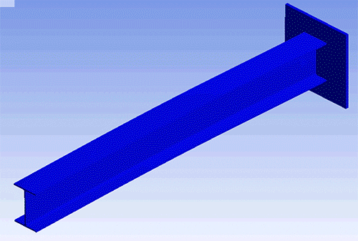biến dạng uốn của một vật rắn (thanh kim loại) có hình dạng chữ H, các vùng mầu sắc khác nhau chịu biến dạng và lực khác nhau. Nếu vật không trở lại hình dạng ban đầu nhưng chưa bị phá hủy (đứt, gãy) ta gọi biến dạng trên là biến dạng dẻo của vật rắn[/caption]
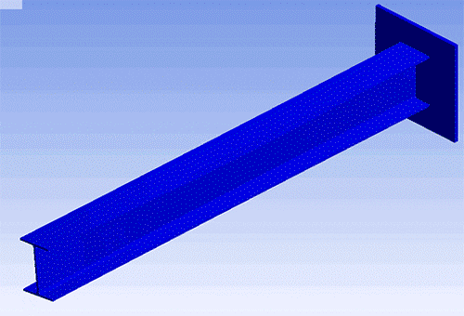BIến dạng dẻo của vật rắn bị vặn xoắn.[/caption]zx

BIẾN DẠNG CƠ CỦA VẬT RẮN
I. MỤC TIÊU
1. Kiến thức cơ bản:
- Nắm được tính đàn hồi, tính dẻo, biến dạng kéo, biến dạng nén.
- Biết được khái niệm biến dạng lệch. Có thể quy ra các loại biến dạng kéo, nén và lệch.
- Nắm được khái niệm về giới hạn bền.
2. Kỹ năng:
- Phân biệt tính đàn hồi và tính dẻo.
- Giải thích được một số bài tập về định luật Hooke.
- Biết giữ gìn các dụng cụ là vật rắn như: không làm hỏng tính đàn hồi, không vượt quá giới hạn bền.
3. Thái độ:
- Sôi nổi, hào hứng trong giờ học.
- Liên hệ kiến thức vật lý với thực tiễn cuộc sống, tích cực tìm hiểu, sáng tạo.
II. PHƯƠNG PHÁP VÀ PHƯƠNG TIỆN DẠY HỌC
1. Phương pháp:
- PP đọc sách.
- PP hợp tác.
- PP diễn giải.
- PP đàm thoại mở, phát vấn
2. Phương tiện:
- Giáo án, sách giáo khoa, sách bài tập vật lý nâng cao, sách danh cho giáo viên.
- Có thể sử dụng các sile, hình ảnh để phục vụ cho bài học.
III. NỘI DUNG VÀ TIẾN TRÌNH LÊN LỚP
1. Kiểm tra bài cũ:
- Thế nào là chất rắn kết tinh, chất rắn vô định hình?
- Mô tả chuyển động nhiệt của chất rắn kết tinh, chất rắn vô định hình?
- Giải thích nguyên nhân gây ra tính dị hướng?
2. Giới thiệu bài mới: Các em hãy quan sát: khi cô kéo lò xo với 1 lực thì lò xo như thế nào? Ta thấy lò xo bị giản ra. Trong vật lý chúng ta nói lò xo biến dạng. Để biết thêm về các lạo biến dạng chúng ta cùng sang bài 51.
3. Dạy bài mới:

